Hettich investiert in Zukunft: Bau einer neuen Halle gestartet
Neue Produktionshalle als Voraussetzung für zusätzliche Kapazitäten/Wachstumsstrategie

Hettich erweitert in Frankenberg (Eder) seine Produktionsflächen für Kunststoffkomponenten und Dämpfungssysteme. So investiert Hettich mehr als 16 Mio. Euro in zusätzliche 9.400 Quadratmeter Nutzfläche einer Multifunktions-Produktionshalle. Nun erfolgte der offizielle Baustart der neuen Halle „F“ mit einer feierlichen Grundsteinlegung.

Geplant ist, dass die neue Halle ab dem 1. Quartal 2025 den Betrieb aufnimmt. Rund 480 Mitarbeiter sind in Frankenberg (Eder) aktuell beschäftigt. „Die neue Multifunktions-Produktionshalle bietet uns die Chance, mit modernsten Produktionsanlagen Kapazitätssteigerungen der nächsten Jahre für Kunststoffkomponenten und Dämpfungssysteme zu realisieren und gleichzeitig unseren Kolleginnen und Kollegen ein attraktives Arbeitsumfeld zu bieten“, erläutert Frank Blanke, Hettich-Geschäftsführer in Frankenberg (Eder).

Das Familienunternehmen Hettich befindet sich in der vierten Generation. Der Bau der neuen Halle ist ein Bekenntnis für den Produktionsstandort Deutschland und zum Generationenwerk von Hettich. Um dieses symbolisch zu untermauern, haben Auszubildende von Hettich eine Zeitkapsel erstellt, die in den Grundstein eingelegt wird. In der Zeitkapsel sind unter anderem eine Tageszeitung, Kleingeld und der Lageplan enthalten.
Um die Zukunft für heutige und nächste Generationen Hand in Hand zu ebnen, sind Vertreter aus dem Planungsteam, Auszubildende und lokale Politiker bei der Grundsteinlegung vor Ort. „Eine Grundsteinlegung ist immer der Anfang von etwas Großem. Ein neues wichtiges Gebäude wird gebaut, es gibt viel Vorfreude, eine große Erwartungshaltung. Die Firma Hettich investiert mit dem Bau einer neuen Produktionshalle hier in die Zukunft des Unternehmens – und in die Zukunft des Standorts. Als Bürgermeister finde ich das natürlich toll und begrüße das sehr“, sagt Rüdiger Heß, Bürgermeister von Frankenberg (Eder).

Der Bau einer neuen Halle ist ein sichtbarer Schritt für das langfristige und nachhaltige Wirtschaften bei Hettich. Das bedeutet für Hettich, auch nachhaltig zu bauen. „Die Produktionshalle wird die Vorgaben der Energieeinsparverordnung deutlich übertreffen und einen Beitrag zum verantwortungsvollen Industriebau leisten. So erstellen wir das Obergeschoss in Holzbauweise und investieren in eine vollflächige Photovoltaikanlage“ schließt Blanke.

Folgendes Bildmaterial steht auf www.hettich.com, Menü: Presse zum Download bereit:
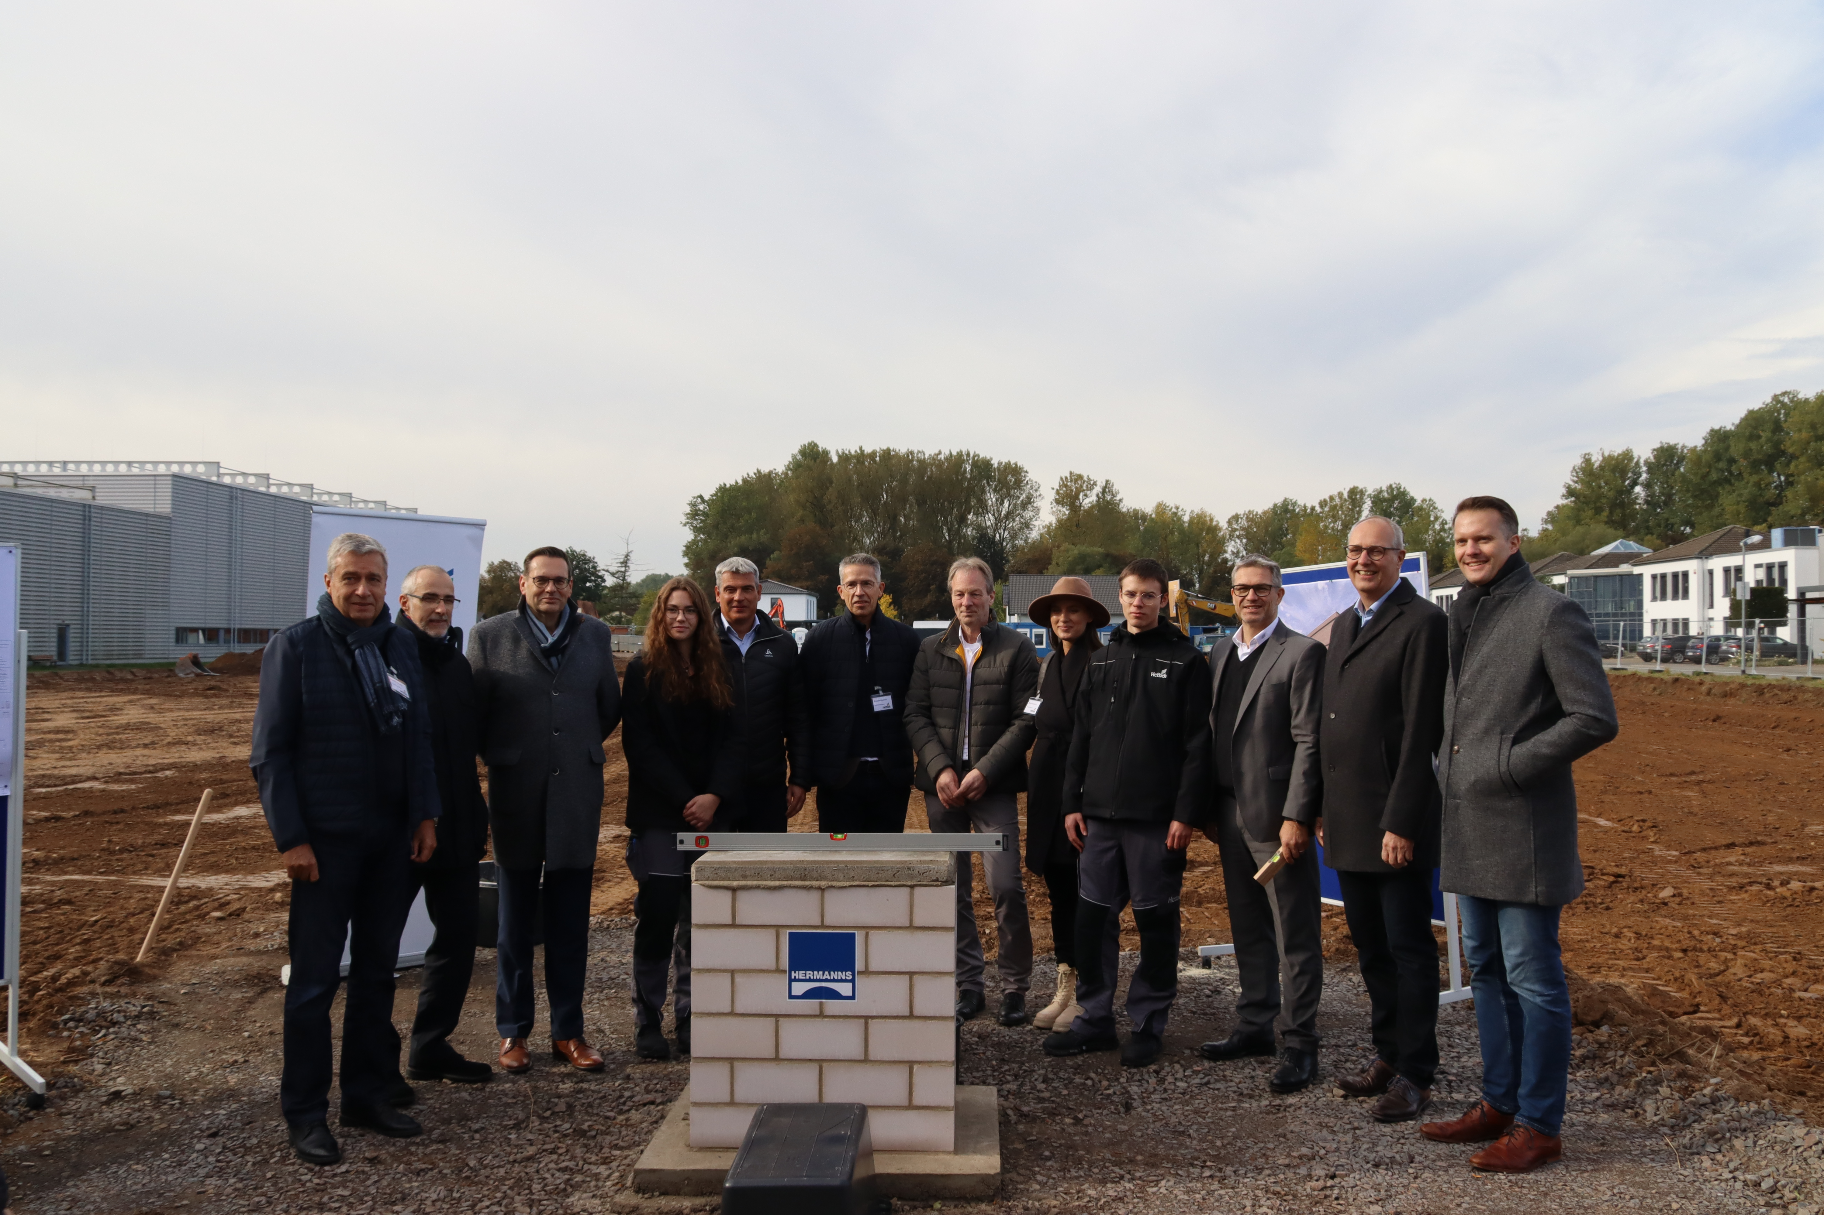
372023_a
Um die Zukunft für heutige und nächste Generationen Hand in Hand zu ebnen, sind Vertreter aus dem Planungsteam, Auszubildende und lokale Politiker bei der Grundsteinlegung vor Ort. Foto: Hettich
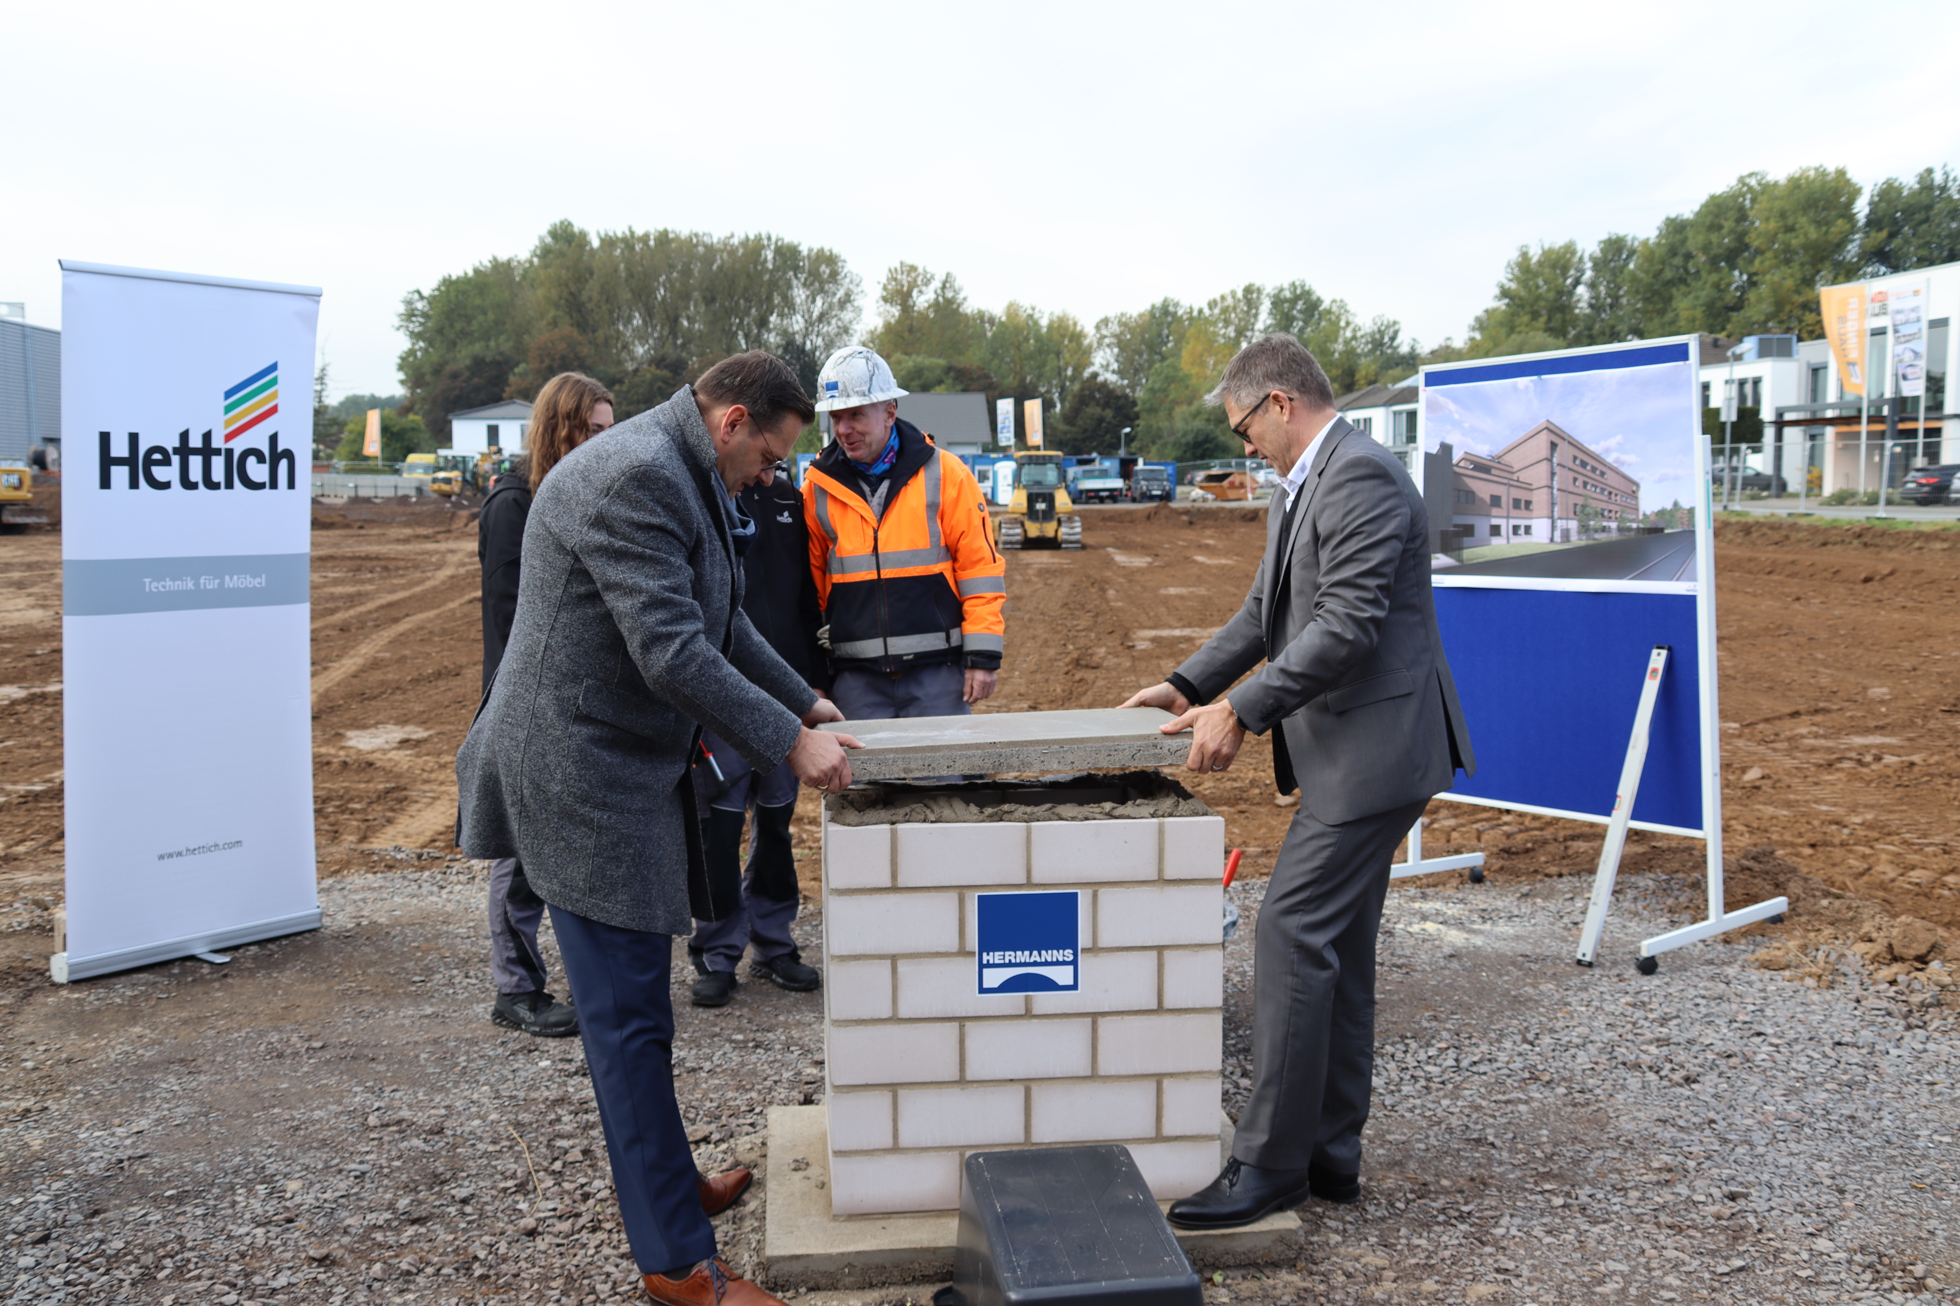
372023_b
Frank Blanke, Hettich-Geschäftsführer in Frankenberg (Eder) und Sascha Groß, Geschäftsführer der Hettich Gruppe, legen den ersten Stein der neuen Multifunktions-Produktionshalle. Foto: Hettich

